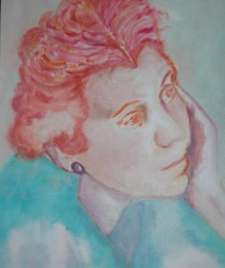

Etty Hillesum

De samedi 15 avril 15h au dimanche 16 avril 15h 2023

« Je persiste à croire au sens le plus profond de cette vie »
(20 juillet 1942)

Avec Victor Bensoussan et sr Yahasdi, moniale de l’Abbaye Sainte Lioba ; le ressenti juif sur le parcours exceptionnel de Etty Hillesum et un partage de ce don qu’est cette vie lumineuse d’Etty pour une chrétienne.

Samedi : 15h Accueil
16h Première Conférence
18h15 Vêpres suivi du Repas
20h Complies

Dimanche : 8h30 Laudes
9h30 Deuxième conférence
11h15 Eucharistie suivi du repas
14h15 Partage et fin de la session

Pour la réservation : un acompte de 20 €, libellé à « Sœurs bénédictines » ;
Adresse : Abbaye Sainte Lioba, 530 Chemin des Mérentiers 13109 Simiane-Collongue.
Nous proposons comme participation aux frais du WE 75 euro

